**En ny toppnotering på svenska nätauktionsmarknaden.**

*Auktionshuset Kolonn noterade ett toppbud på nätauktion. På fredagskvällen såldes en målning av Rudolf Ernst för 220 000 kronor.*

Auktionshuset Kolonn grundades 2006 och verksamheten har varit uteslutande slagauktioner. För mindre än 4 månader sedan lades verksamheten om till att sälja alla föremål på nätauktion via uppstickarsajten auctionet.com.

* ”Initialt var det nervöst att flytta hela försäljningen till nätauktion, men redan efter några dagar såg vi potentialen och snittpriset på våra föremål har verkligen stigit på kort tid” Säger Thommy Nylund, VD och hemvärderingsman på Kolonn.

På fredagkvällen såldes Kolonn en målning, av välrenommerade Österrikiske konstnären Rudolf Ernst, på nätauktion. Verket som legat ute till försäljning sedan 24 januari klubbades under fredagkvällen för 220 000 SEK – Ett resultat som verkligen kvalificerar sig bland toppnoteringarna för utländska konstnärer sålda på svenska nätauktioner.

* ”När säljaren kom in med målningen till oss kände man genast att detta kunde vara något. Efter konsultation med Tom Österman på Auctionet, visste vi att vi verkligen fått in ett fantastiskt verk. Att verket skulle nå höga bud rådde det ingen tvekan om, men att det nästan skulle nå rekordnivåer var verkligen en överraskning” Säger en lycklig Thommy Nylund som under måndagen ska kontakta säljaren och leverera de goda nyheterna.

Länk till målningen: <http://auctionet.com/12957-rudolf-ernst-1854-1932-hemkomsten-olja-pa-panna-signerad-r-ernst>

Kolonn etablerades 2006 och har genomfört över 90 slagauktioner under denna tid. November 2011 övergick vi till att endast sälja föremål på nätauktion via Auctionet.com. Visning sker i våra lokaler i Sundbyberg i norra Storstockholm.

Kolonn värderar och säljer primärt föremål inom antikt och design men är även kända för våra fina leksaksauktioner.

Just nu har Kolonn närmare 600 föremål ute till försäljning via auktionssajten auctionet.com, inte alla i denna klass, men otroligt vackra saker för heminredaren.

Kontakt:

Thommy Nylund, [thommy@kolonn.se](mailto:thommy@kolonn.se), 070-766 81 79.

Tom Österman, [tom@auctionet.com](mailto:tom@auctionet.com), 072-350 47 04

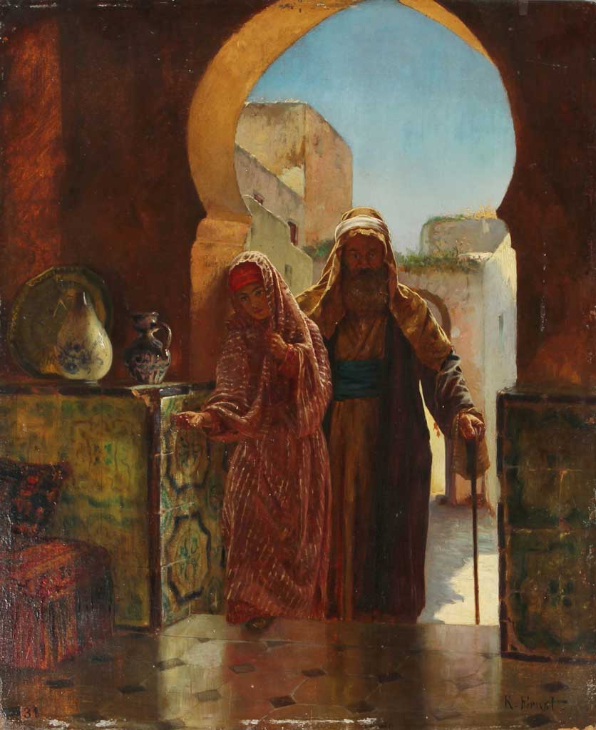

Högupplösta bilder:

<https://d3c67tt2e11gmk.cloudfront.net/uploads/item_12957_c09a9d7e30.JPG>

<https://d3c67tt2e11gmk.cloudfront.net/uploads/item_12957_a8a151e853.JPG>

<https://d3c67tt2e11gmk.cloudfront.net/uploads/item_12957_6121142f70.JPG>

<https://d3c67tt2e11gmk.cloudfront.net/uploads/item_12957_3c77444292.JPG>

<https://d3c67tt2e11gmk.cloudfront.net/uploads/item_12957_49eb3f4286.JPG>

<https://d3c67tt2e11gmk.cloudfront.net/uploads/item_12957_70d30a5fb0.JPG>

<https://d3c67tt2e11gmk.cloudfront.net/uploads/item_12957_d5de801997.JPG>